У рамках акцыі “Дзень бяспекі. Увага ўсім!” у Язерскай сярэдняй школе прайшло мерапрыемства
09.03.2023
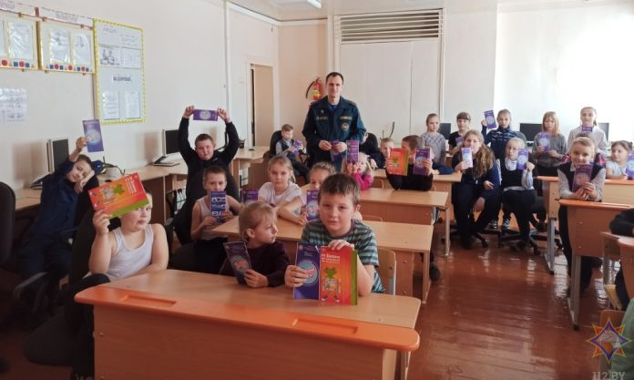
У Чэрыкаўскім раёне працягваюць праводзіцца мерапрыемствы ў рамках акцыі ” Дзень бяспекі. Увага ўсім!». Аб гэтым каррэспандэнту “ВЧ” паведамілі у Чэрыкаўскім МНС. Так, работнікі МНС пабывалі ў ДУА «Язёрская сярэдняя школа». Вучні з задавальненнем прынялі ўдзел у пазнавальнай гутарцы. Школьнікі сумесна з работнікамі МНС разабралі, як сябе паводзіць у той ці іншай сітуацыі.
Разам сфармулявалі адно з галоўных правілаў бяспечнага выкарыстання электрапрыбораў – ніколі не пакідаць іх уключанымі без нагляду. Запомнілі, што перад выкарыстаннем любых электрапрыбораў неабходна ўважліва вывучыць інструкцыю па іх эксплуатацыі. Бліжэй пазнаёміліся з прафесіяй выратавальніка, прагледзеўшы аднайменны фільм. Даведаліся пра сігнал грамадзянскай абароны «Увага ўсім!” і атрымалі наглядна-выяўленчую прадукцыю ад МНС.

